Тема «Юбилей».

Цель: выявить знания детей по данной теме, познакомить с понятиями «юбилей» и «юбиляр»; активизировать устную речь, развивать правильную речь, умение отвечать на поставленные вопросы; учить наблюдать, сравнивать, обобщать и делать выводы.

Ход занятия.
1. Организационное начало занятия.

2. Разучивание скороговорки.
Са-са-са: на столе оса.
Су-су-су: боимся мы осу.
Сы-сы-сы: жало у осы.
Се-се-се: кисель дадим осе.
3. Определение темы занятия. Вводная беседа.
- Отгадайте загадки и определите тему нашего занятия.
Он бывает с толокном,
С рисом, с мясом и пшеном,
С вишней сладкою бывает.
В печь сперва его сажают.
А как выйдет он оттуда,
То кладут его на блюдо.
Ну, теперь зови ребят!
По кусочку все съедят. (пирог)

- По какому случаю в доме пекут праздничный пирог?
- Как называют дни рождения, когда исполняется круглая дата - 40 лет, 50 лет, 60 лет?
- В вашей семье было празднование юбилея? Кому?
- А вам праздновали юбилей? Сколько лет вам исполнилось?
- Почему вам нравится праздновать день рождения?

4. Работа по теме урока.

а) Работа с тематическими листами.
- Мы сегодня приглашены на день рождения. Угадайте, кто юбиляр?
- Как вы определили?
- Кто собрался в доме, чтобы поздравить бабушку с днем рождения?
- Какие угощения на праздничном столе?
- А вы чем угощаете своих гостей на день рождения?

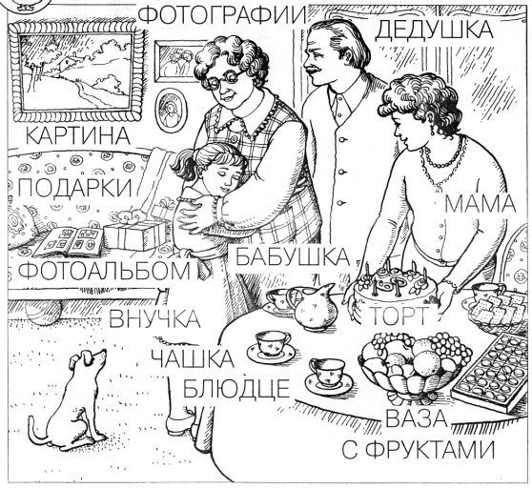

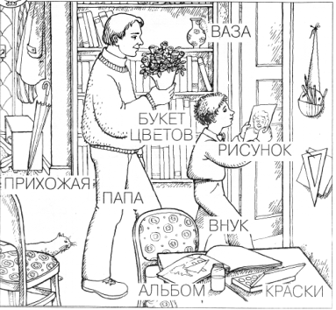
- Какие подарки близкие подарили юбиляру?
- Какие подарки можно изготовить своими руками?
- Какие подарки любите вы получать на день рождения?
- Какие развлечения устраивают для вас родители в день рождения?
- Вы знаете песни, которые поют в честь именинника?

5.Музыкальная пауза. Физминутка.
(Хоровод Каравай)

6. Продолжение работы по теме занятия.
б) На дне рождения у Петеньки.

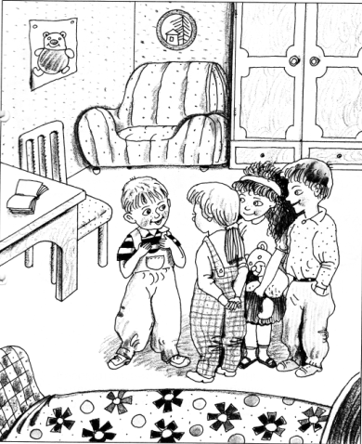

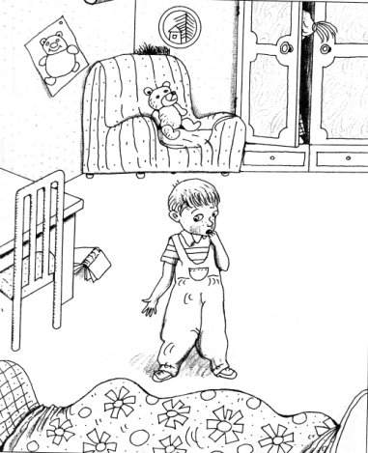

-

Помогите мальчику найти друзей.

в) Игра.
- Давайте вместе с Петенькой и его друзьями поиграем в игру, которая называется «Разные новости». Потому что новости бывают не только радостные, но и грустные. Если новость радостная, вы все кричите «Ура!» - и громко хлопаете в ладоши, если грустная, кричите «У-у» - и топаете ногами. Договорились? Тогда начали.
- У вас сегодня день рождения.
- Вам принесли коробку конфет.
- Вы открыли, а там ничего нет.
- Наконец-то начались каникулы.
- Вы пошли гулять.
- И вдруг пошёл ливень.
- Вам под крышей пришлось целый час простоять.
- Потом вы пошли домой, смотрели мультфильмы и пили чай с тортом.

г) Встреча со сказочными героями
- Крокодил Гена

д) Беседа о правилах поведения на дне рождения гостей и хозяев.
- Вы любите ходить к друзьям а день рождения?
- Вы любите, когда к вам на день рождения приглашают гостей?
- Послушайте историю о пингвине, у которого наступил день рождения.

На День рождения пингвин
Позвал пингвина-друга.
А друг явился не один –
Привёз он маму с юга…
А на хвосте пришла жена,
Причём явилась не одна:
Её подруга с мужем
Пришли на званый ужин.
Ещё привёз на вечер друг
Детей различных десять штук...
Был довод очень веским –
Оставить дома не с кем!
Ввалился чей-то брат с женой:
Что делать дома в выходной?!
Привёл соседку с внучкой
И с бультерьером Жучкой.
Гостей набилось столько в дом,
Что раскололась льдина...
И наш хозяин в дом потом
Не приглашал пингвина.

- Как вы думаете, обрадовался именинник такому количеству гостей?
- Сколько друзей можно пригласить в гости?
- А теперь послушайте советы, которые пригодятся невоспитанному Буратино

Если вам не нравится подарок,
Постарайтесь громко не орать:
" Я не собираю больше марок
И не собираюсь собирать!"
Или, получив в подарок книгу,
Воздержитесь на весь дом вопить:
" Я ее читать не буду... Фигу!
Не могли компьютер мне купить?"
" Я не стану пить из этой чашки!",
" Не надену я такой рубашки!",
"Ты зачем мне куклу покупал?..
Где ты эту гадость откопал?"
Пусть вам не понравится подарок,
Может, не красив он и не ярок,
И обманет ваши ожидания...
Важен не подарок, а ВНИМАНИЕ!

История про Малыша и Карлсона (http://www.youtube.com/watch?v=Dq3E5BfT6QQ)

- Сначала ты договорись,
Потом уж в гости соберись.
- Одеваемся нарядно,
Чтобы выглядеть парадно.
- Ты оделся, расчесался...
Почему ж не умывался?
- Не ходите без подарка,
Не должно его быть жалко!
- Если вас не пригласили,
Не врывайтесь в гости силой.
- Не забудь ботинки снять,
Дома в них нельзя гулять!
- Не ломай столы и мебель,
Где б в гостях, мой друг, ты не был.
- Будь воспитанным и скромным,
По местам не шарь укромным.
- Похвали хозяев, дом,
А также то, что в доме том.
- Ты обулся, куртку взял...
А «До свидания!» сказал?

7. Итог занятия.
- О чем мы сегодня говорили на занятии?
- Что нового узнали?
- Что понравилось больше всего?
- В заключении занятия послушайте любимое стихотворение Карлсона.
Если я вдруг забуду, то подсказывайте дружно.
Я хотел устроить бал.
И гостей к себе …(позвал).
Купил муку, купил творог,
Испёк рассыпчатый …(пирог).
Пирог, ножи и вилки тут.
Но что-то гости не … (идут).
Я ждал, пока хватило сил.
Потом кусочек …(откусил).
Потом подвинул стул и сел
И весь пирог в минуту …(съел).
Когда же гости подошли,
То даже крошек не …(нашли).

Послал я приглашения:
"Сегодня, ровно в шесть,
С ужасным нетерпением
Вас жду на День рождения...
Пирог клубничный есть!".
Друзья явились точно в срок:
Был съеден праздничный пирог
И выпиты напитки.
Пришли жираф и носорог,
Влетели сразу семь сорок...
Лишь не было улитки.
Она вползла через три дня
С букетом незабудок:
"Мой друг! Прошу простить меня –
Я шла к вам трое суток...
И вам вручить букет спешу.
Спасибо! До свидания!
Но в следующий раз прошу
Позвать меня ЗАРАНЕЕ!".
(А. Усачёв)
Как-то позвал в День рожденья Антон
Витьку с собакой
И Катьку с котом.
Сесть не успели гости за стол,
Как разговор всем знакомый пошёл...
Пёс зарычал: "Ненавижу котов!
Я их гонять днём и ночью готов".
Кот прошипел: "Презираю овчарок...
Тоже мне, в гости явился, подарок!".
Фыркнули разом – и тут же сцепились:
Блюдца упали, чашки разбились,
Ваза с цветами летит со стола...
Но и вода их разлить не могла.
В общем, нескучно прошёл День рожденья:
Гости стирали с одежды варенье
И с потолка соскребали салат...
Бедный хозяин! А кто виноват?
Можно звать в гости
Компанию всякую,
Только не вместе
Кошку с собакою!

